Propozície
Dolná Tižina Run
2016

Termín: sobota – 20. august 2016
Miesto: Dolná Tižina
Štart: 10:00 futbalové ihrisko Dolná Tižina
Cieľ: v mieste štartu
Štartovné: 3eurá
Dĺžka trate: 7km
Povrch trate: 50% miestna komunikácia, 50% poľná cesta, lesný chodník
Prevýšenie: ↗190m, ↘190m
Registrácia: emailom: dolnatizinarun@gmail.com
(meno priezvisko, adresa, dátum narodenia, klub)
telefonicky: 0950 506 345, alebo
na mieste štartu – od 9:30 do 10:40
Šatne + sprchy: futbalové ihrisko
Prezentácia: od 8:30 do 9:40
Kategórie: muži39, ženy39, m49, ž49, m59, ž59, m60+, ž60+
najlepší Tižinec, Tižinka
detská kategória- deti od 0-6 rokov – možu bežať za ruku s doprovodom rodičov speciálnu trať vyznačenú na ihrisku
Ceny: muži, ženy v každej kategorii- finančná odmena, vecné ceny, trofeje, medaile,...
Najlepší Tižinec Tižinka- trofeje + vecné ceny, poukážky...
Detská kat. – sladká odmena + medaile

Organizátor: Michal Bačinský so spoluprácou obce Dolná Tižina
mobil: 0950 506 345, 0910143712,
e-mail: dolnatizinarun@gmail.com
spoluorganizátor: Lubomír Maruna
Predpis: Preteká sa podľa pravidiel atletiky a týchto propozícii.
Upozornenie: Pretekári štartujú na vlastné nebezpečenstvo. Musia mať so sebou preukaz poistenca. Usporiadateľ nezodpovedá
za stratu osobných veci. Účastníci sú povinní dodržiavať
pravidlá cestnej premávky a riadiť sa pokynmi
usporiadateľov. Organizátor si uplatňuje právo na zmenu
Obed: plnohodotný obed je zahrnutý v cene štartovného
Facebook: https://www.facebook.com/dolnatizinarun/
Fotky: facebookova stránka behu
Výsledky: na stránke Beh.sk, janrun.sk a na facebooku

Štartovné čísla: ak chceš mať meno na štartovnom čísle, je nutné sa zaregistrovať najneskor do 16.augusta 2016
Aktuálne informácie: https://www.facebook.com/dolnatizinarun/
alebo u organizátora

Mapa:
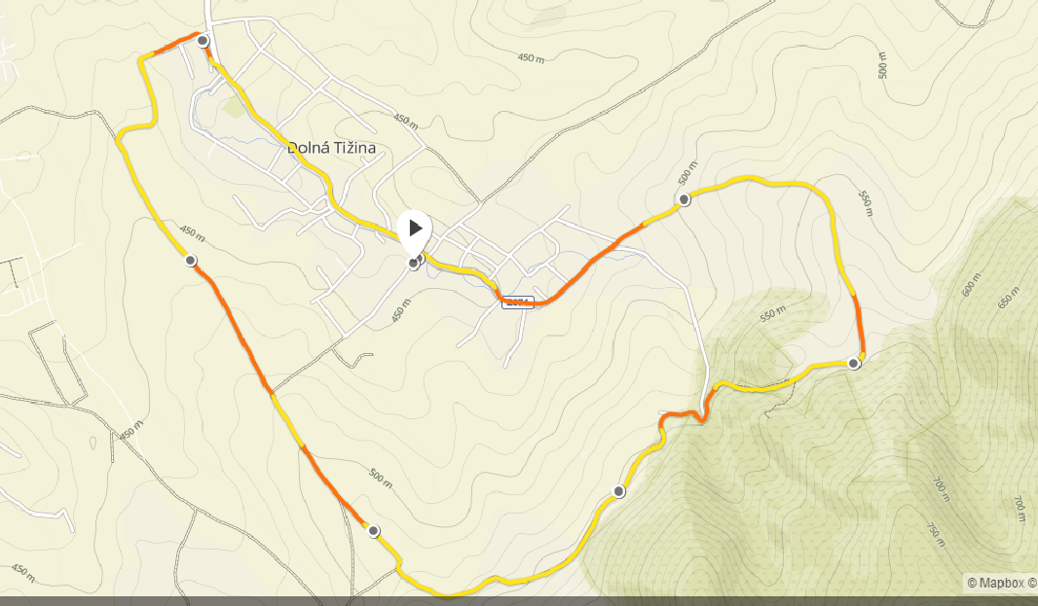

Graf Prevýšenia:
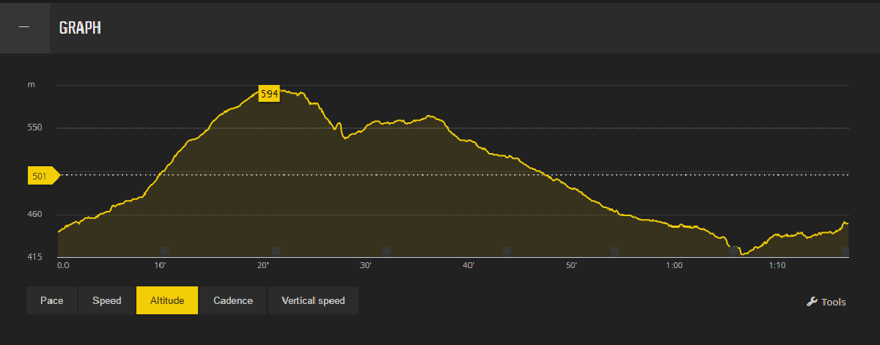
Fotografie: Foto z preteku budú umiestnené na facebookovej stránke behu
Občerstvenie: v cieli- voda, ovocie (banány, melón, jablká...) + niečo sladké
Občerstvenie na trati: bude na trati umiestnená občerstvovacia stanica s vodou
Spoje: zo SAD stanice Žilina z čísla 10 ...smer Terchová.... vystúpiť na zastávke Stráža Jednota- a do Tižiny k ihrisku je to cca 5 minút peši
Miesta na parkovanie sú zabezpečené

